《The Eye of AI》答辩 PPT 逐页修改意见
对应文件：ai_reality_bridge_english.pptx | 输出目标：逐页改到能撑住答辩主叙事与画面质量
生成时间：2026-07-02 | 供小组成员直接按页修改与补图使用

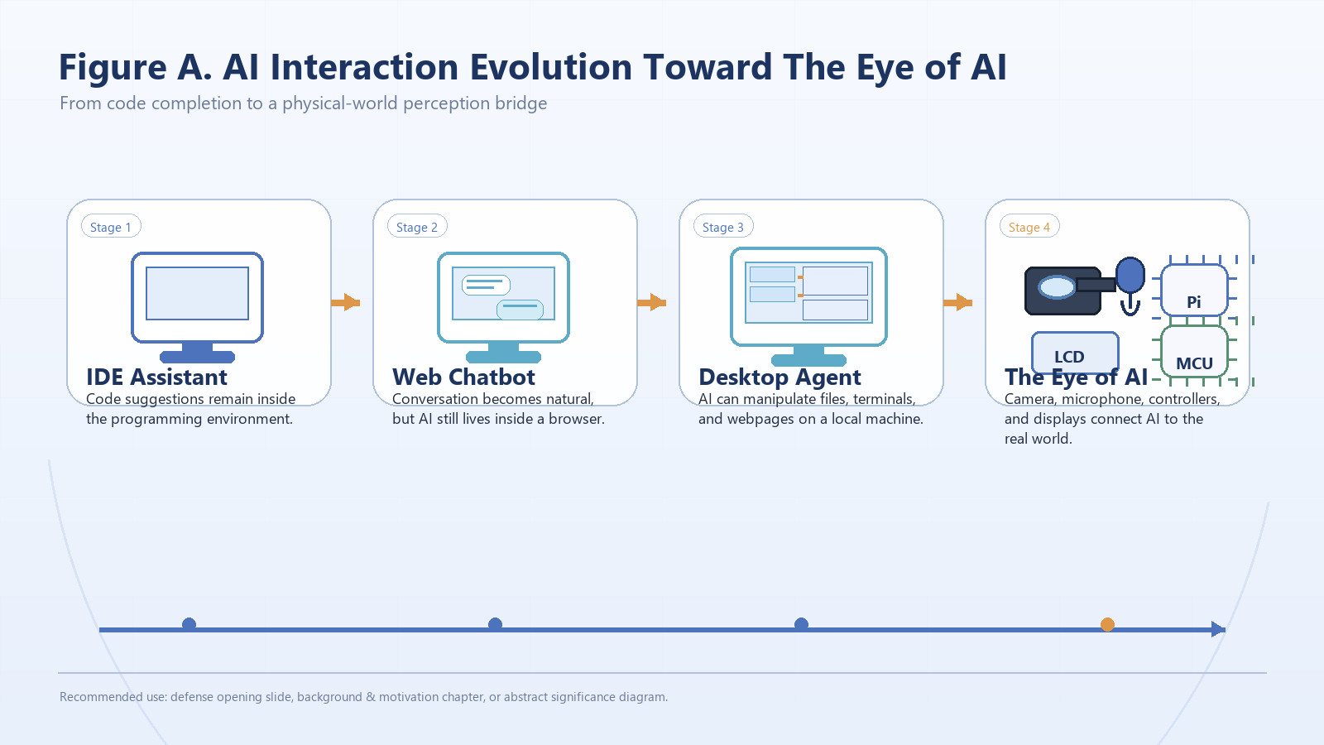
建议作为开篇总概念图使用：把“AI 从屏幕走向现实世界”的故事一次讲清楚。

一、这份 PPT 现在最大的结构性问题
总判断
• 现在的 PPT 技术内容并不差，但‘为什么这个项目值得讲’还没有压到最前面，老师第一眼看到的仍是一个标准课程项目，而不是一个有立意的 AI 原型。
• 整套 PPT 里多处出现重复英文标题、重复版式和重复画面风格，视觉类型不够丰富，容易让人觉得‘每页都差不多’。
• 中段有些页过于强调 course requirement mapping，而没有把这些课程点转译成‘为什么这样设计更合理’。
• 建议整体改成一条更像答辩故事线的结构：Why AI needs eyes → How our prototype builds the bridge → Why the C++/hardware architecture is credible → What has been validated and what remains future work.

建议整套 PPT 统一遵守的改法
• 封面和背景部分必须把 AI 从 IDE 补全到桌面 Agent 的演进讲出来，再落到‘AI 仍被困在电脑里，所以我们做 The Eye of AI’。
• 所有出现 smart glasses 的地方，都要加一句 prototype / prototype validation，避免被误听成已经做出成熟眼镜产品。
• 若台上演示用最新版系统，请把 AI 架构统一成：Qwen for perception, DeepSeek for final reasoning and answer composition。
• 每一节都要尽量做到‘一页一主图 + 三到五个点’，避免一页里塞满表格与小字。

二、逐页修改意见

第 1 页：封面页
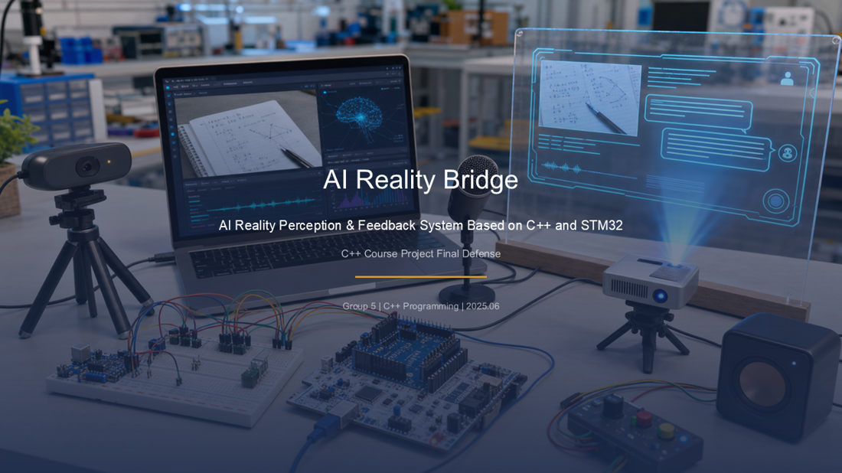
当前第 1 页截图
栏目 | 建议
建议标题/主句 | The Eye of AI | A Prototype Bridge Connecting Agentic AI to Physical Reality
这一页现在的问题 | 标题还是 AI Reality Bridge，不够像一个有概念与愿景的项目。；副标题过于课程化，缺少‘桥梁意义’和‘prototype’这两个关键词。
建议怎么改 | 把主标题改成 The Eye of AI。；副标题改成 A Prototype Bridge Connecting Agentic AI to Physical Reality。；页脚保留课程信息即可，不要和主标题抢戏。
答辩时怎么讲 | 开场第一句话就说：AI 已经学会写代码、聊天、操作电脑，但它还没有真正看见现实世界。；接着引出：The Eye of AI 就是为它搭一座桥。

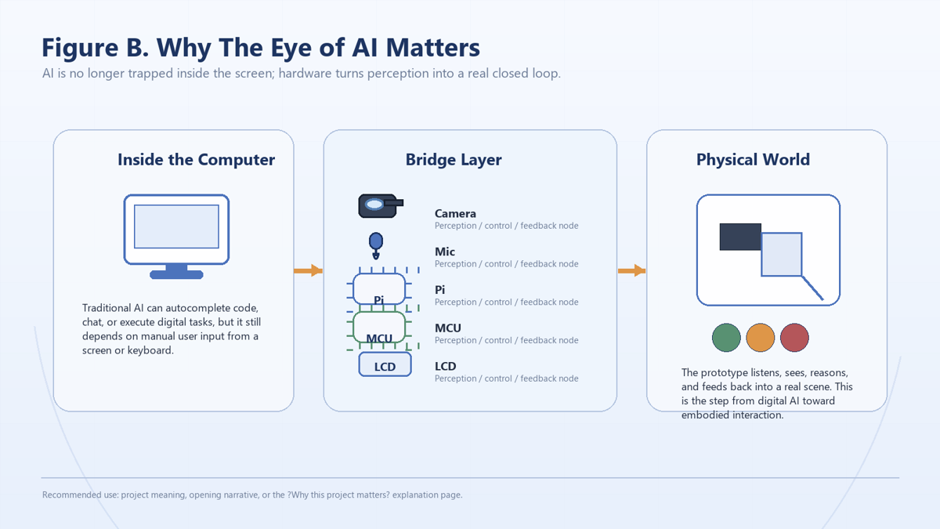
建议作为封面主视觉或封面后第二页主图。

第 2 页：目录页
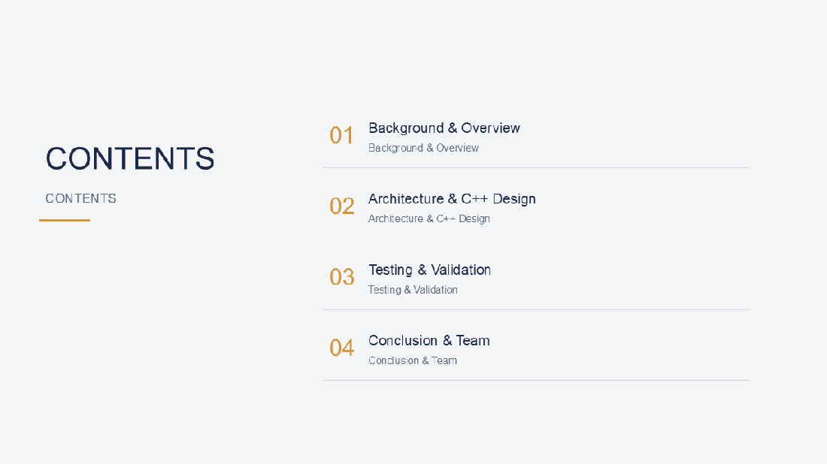
当前第 2 页截图
栏目 | 建议
建议标题/主句 | CONTENTS | From Screen-Bound AI to The Eye of AI
这一页现在的问题 | 双语标题重复，层次感不强。；目录只是在列章节，没有把答辩故事线讲出来。
建议怎么改 | 把 4 个章节名字改成更有叙事感的版本，如 Why AI Needs Eyes / Prototype Bridge Design / C++ & Hardware Realization / Validation & Outlook。；保留编号，但减少重复排版。
答辩时怎么讲 | 告诉老师：我们先讲项目为什么成立，再讲系统如何落地，最后讲验证与边界。

第 3 页：章节分隔页 01
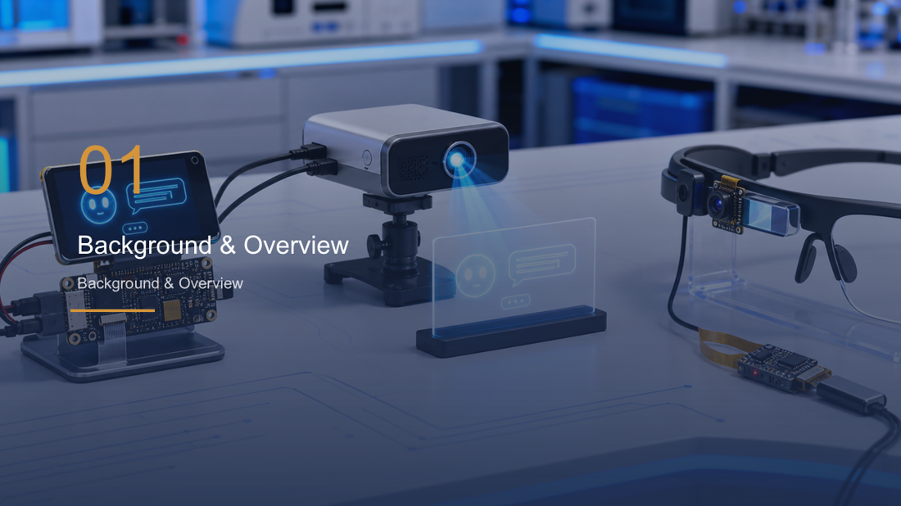
当前第 3 页截图
栏目 | 建议
建议标题/主句 | 01 | Why AI Needs Eyes
这一页现在的问题 | 分隔页功能可以，但目前太空、太重复。
建议怎么改 | 保留分隔页，但加一句 section thesis，比如：Why current AI still lacks a bridge to reality.
答辩时怎么讲 | 分隔页要承担‘换气’作用，不只是页码。

第 4 页：Background & Motivation
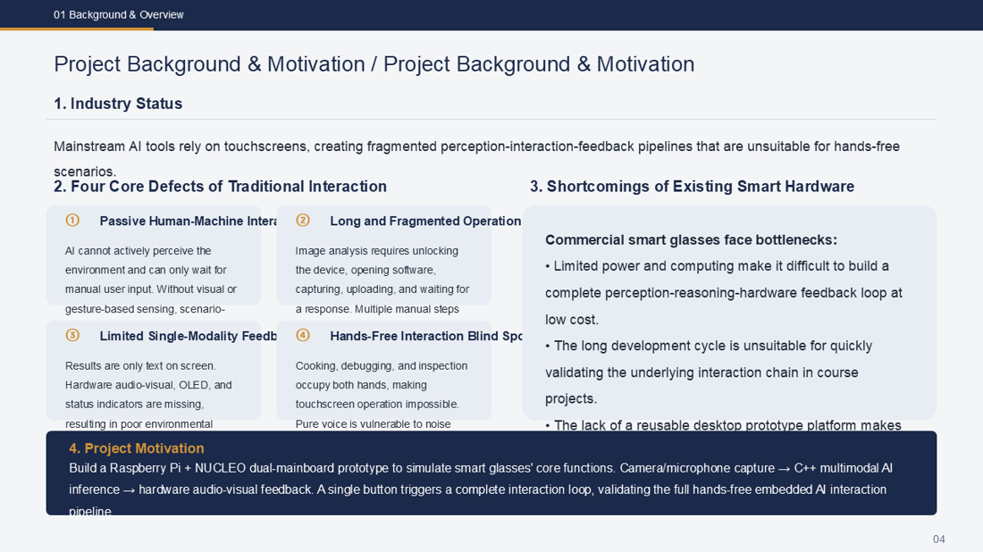
当前第 4 页截图
栏目 | 建议
建议标题/主句 | Project Background & Motivation | From Screen-Bound AI to The Eye of AI
这一页现在的问题 | 重点放在传统交互缺陷，缺少最能拔高项目的 AI 演化逻辑。；这一页文字太多，老师不容易一眼抓到主线。
建议怎么改 | 改成上半页‘AI evolution timeline’，下半页‘screen-bound limitation + our bridge response’。；四个传统缺陷可以缩成右侧 4 个短标签，不要占据整页。；把 project motivation 单独放成一条强论断。
答辩时怎么讲 | 先讲：AI 会写代码、会聊天、会操作文件，但不会自然地感知你眼前的世界。；再讲：所以我们不是做 another chatbot，而是做 AI 的眼睛。

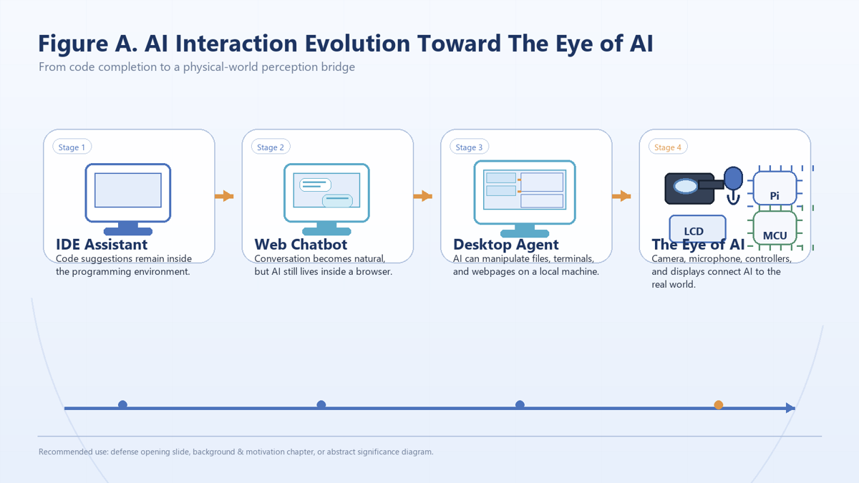
这页最应该用时间线图替代现在的大段文字。

第 5 页：System Goals & Objectives
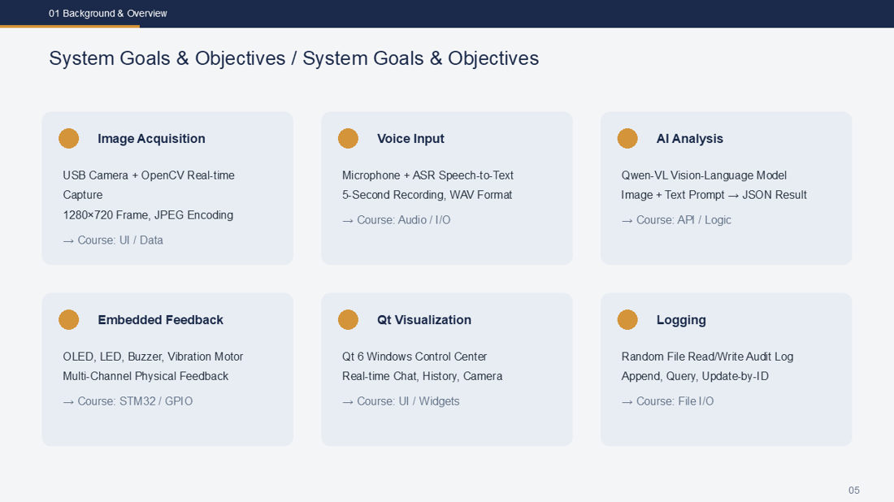
当前第 5 页截图
栏目 | 建议
建议标题/主句 | System Goals | Validate a Complete Perception–Reasoning–Feedback Loop
这一页现在的问题 | 功能目标和课程考核点混写在一起，显得不够高级。；AI 模型角色尚未跟当前项目版本完全对齐。
建议怎么改 | 把内容拆成 Capability Goals / Prototype Goals / Course Implementation Goals 三组。；把 Qwen 写成 perception layer，把 DeepSeek 写成 final reasoning layer（若答辩演示使用当前版本）。；课程点只保留在每行最右侧的小标签里，弱化存在感。
答辩时怎么讲 | 这一页不是功能罗列，而是说明‘我们到底想证明什么’。

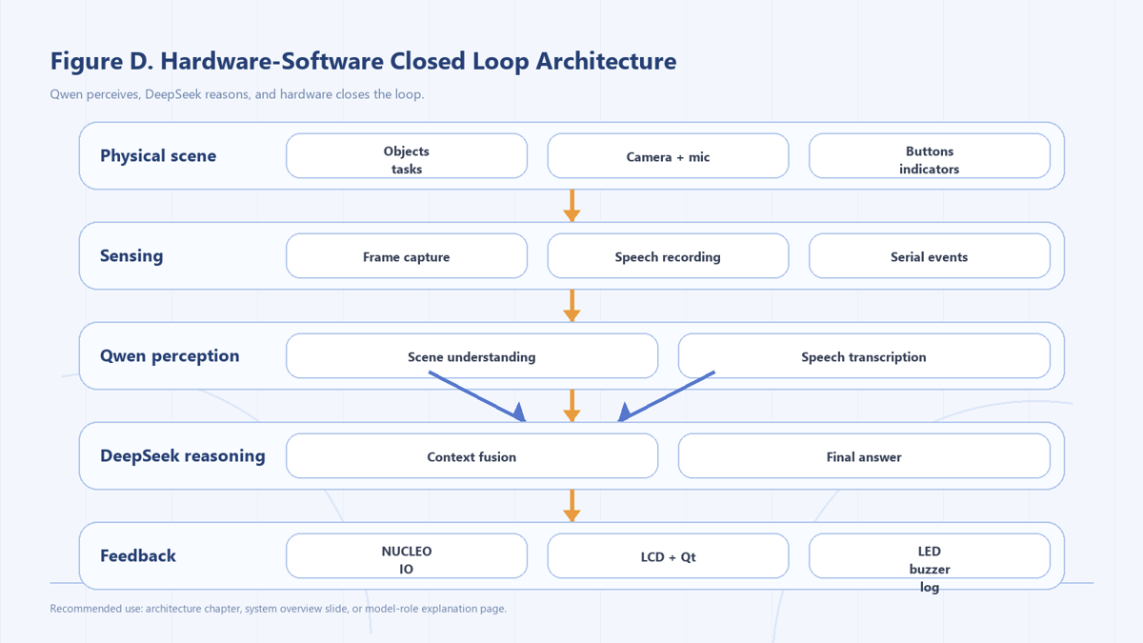
这张图可以和能力目标列表并排放。

第 6 页：Hardware Composition
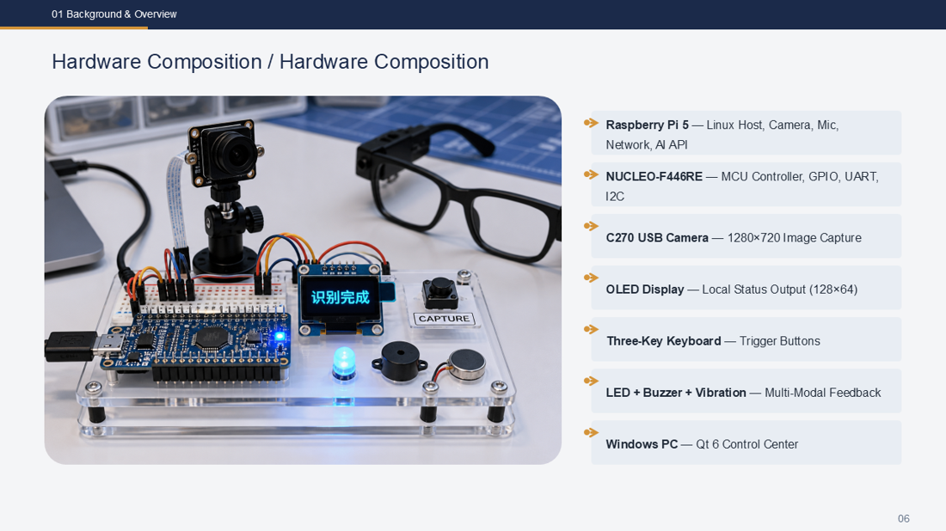
当前第 6 页截图
栏目 | 建议
建议标题/主句 | Prototype Hardware Composition | Functional Validation over Product Form
这一页现在的问题 | 像硬件清单页，没有把 prototype 的角色讲透。；老师容易误解为我们真的在做成品眼镜。
建议怎么改 | 每个硬件后面不是写规格，而是写它对应的功能角色。；页底必须加一句 prototype clarification。；加一张 prototype vs product 对照图。
答辩时怎么讲 | 强调：我们追求的是功能语义闭环，不是工业外观定型。

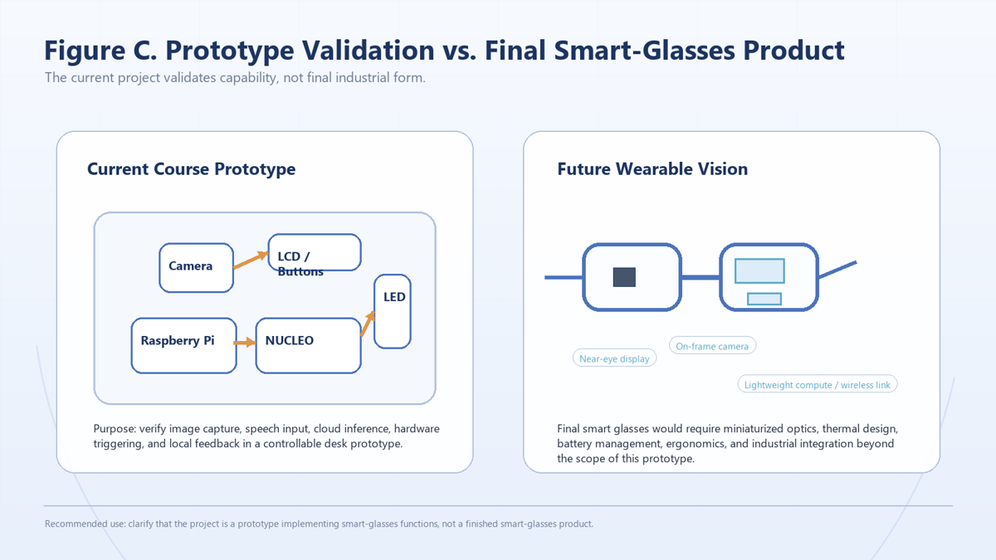
非常适合作为这页的第二视觉锚点。

第 7 页：章节分隔页 02
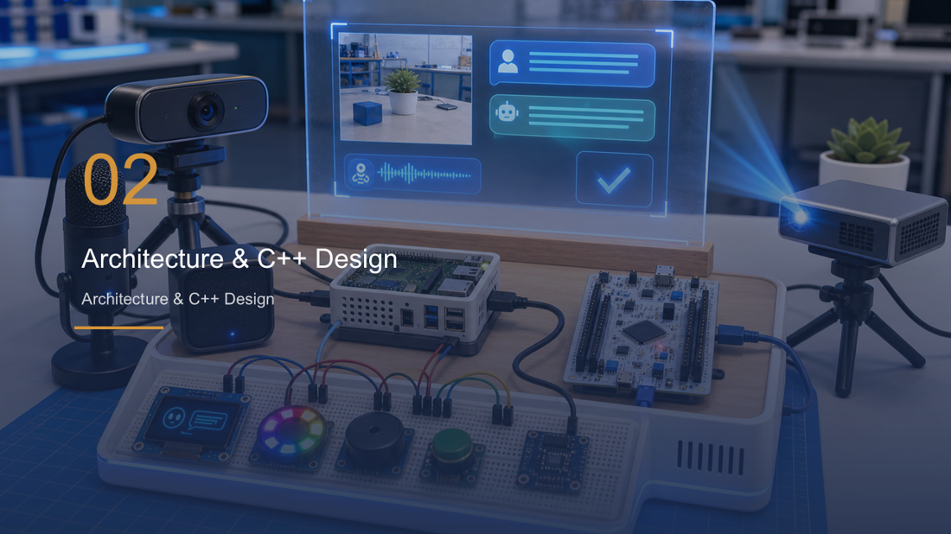
当前第 7 页截图
栏目 | 建议
建议标题/主句 | 02 | How the Bridge Is Built
这一页现在的问题 | 与前一张分隔页风格过于重复。
建议怎么改 | 加一句本章主题：How C++ architecture turns the idea into a reliable prototype.
答辩时怎么讲 | 让老师知道下面会进入‘如何实现’而不是继续讲意义。

第 8 页：Five-Layer System Architecture
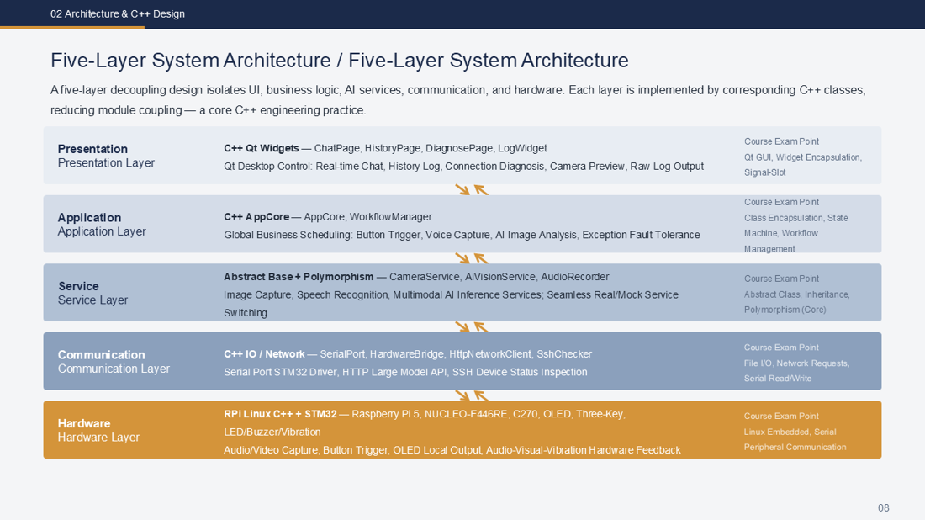
当前第 8 页截图
栏目 | 建议
建议标题/主句 | Five-Layer Architecture | Decoupling Perception, Reasoning, I/O, and Supervision
这一页现在的问题 | 信息很多，但考试点标签过多，削弱了工程叙事。；五层架构的价值没有被一句话说透。
建议怎么改 | 保留五层，但把每层缩成一句角色描述。；把 exam point 字样做成小角标，别成为视觉主角。；用一张更强的架构主图替换大段说明。
答辩时怎么讲 | 强调这套分层是为了解耦：感知、推理、通信、硬件和显示可以独立演化。


这张图最适合做这页的主图。

第 9 页：Layer Code Mapping
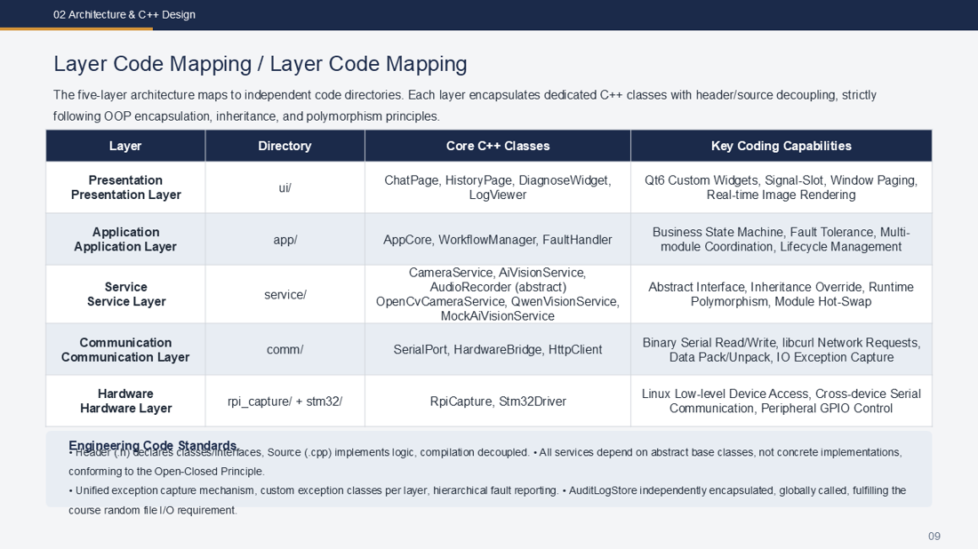
当前第 9 页截图
栏目 | 建议
建议标题/主句 | Code Mapping | How the Architecture Becomes C++ Engineering
这一页现在的问题 | 这一页文字密度高，阅读负担大。；目录映射有价值，但不需要全部铺开。
建议怎么改 | 保留最能证明 C++ 工程性的 4 组类/目录映射即可。；把其余细节挪到附录或答辩口述。；突出 header/source separation, abstract interfaces, AuditLogStore random I/O。
答辩时怎么讲 | 这页要服务课程要求，但不要让它拖慢答辩节奏。

第 10 页：Closed-Loop Data Flow
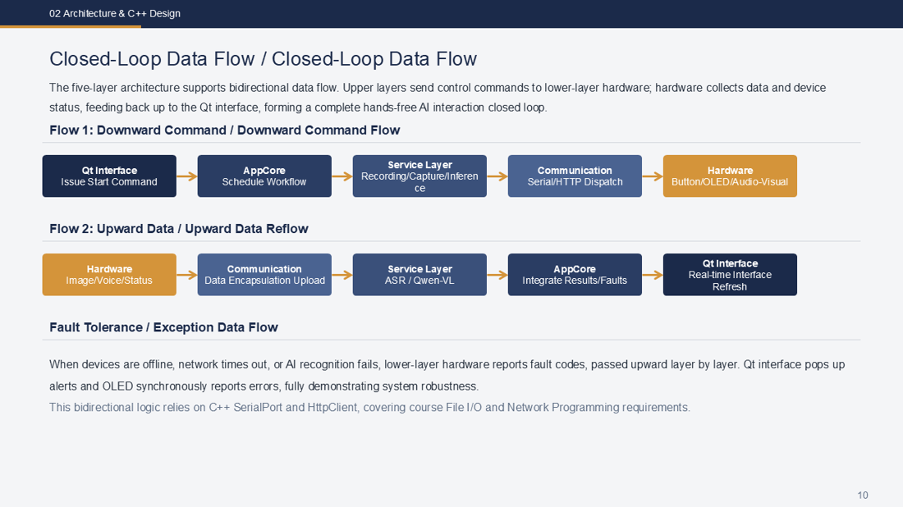
当前第 10 页截图
栏目 | 建议
这一页现在的问题 | 上下行数据流分开写是对的，但现在还是过于文字化。；没有一眼看出‘闭环’。
建议怎么改 | 改成一个环形或双向箭头闭环图：hardware trigger -> perception -> reasoning -> feedback -> supervision。；异常流只保留 1 条 fault propagation。
答辩时怎么讲 | 这里要让老师一眼看到：这是一个闭环系统，不是单向调用。


可把这张图局部改成更强调双向流。

第 11 页：Complete Interaction Flow
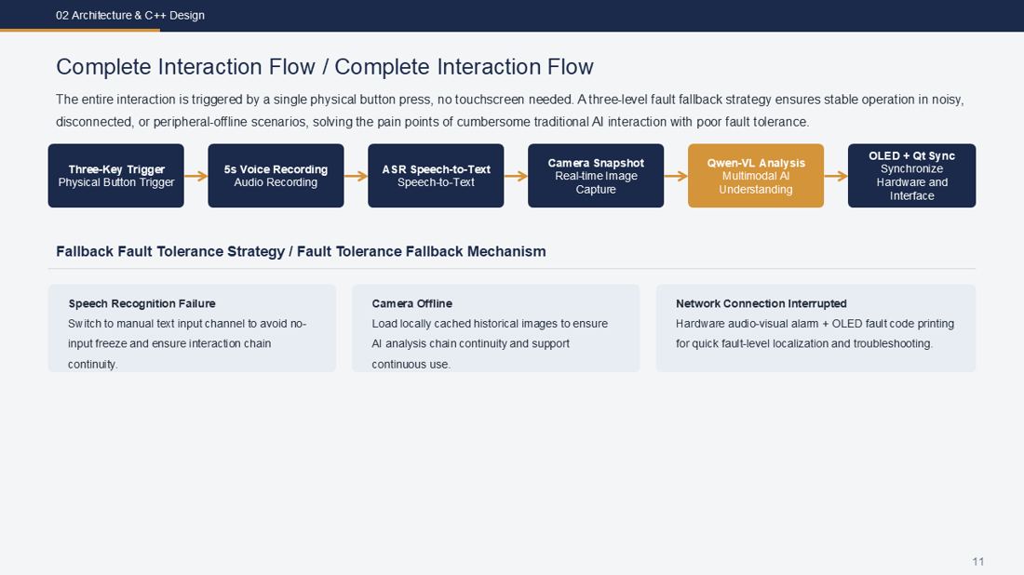
当前第 11 页截图
栏目 | 建议
建议标题/主句 | One-Trigger Interaction Flow | Main Path and Fallback Path
这一页现在的问题 | 主流程与 fallback 都有，但字还是太多。；缺少‘单次演示怎么走完’的直观感。
建议怎么改 | 把主流程画成 storyboard：按键 -> 录音 -> 识别 -> 拍照 -> 感知 -> 回答 -> LCD/Qt。；fallback 做成右侧三条短策略。
答辩时怎么讲 | 这是现场演示页，老师看到这里应当知道‘按一下会发生什么’。

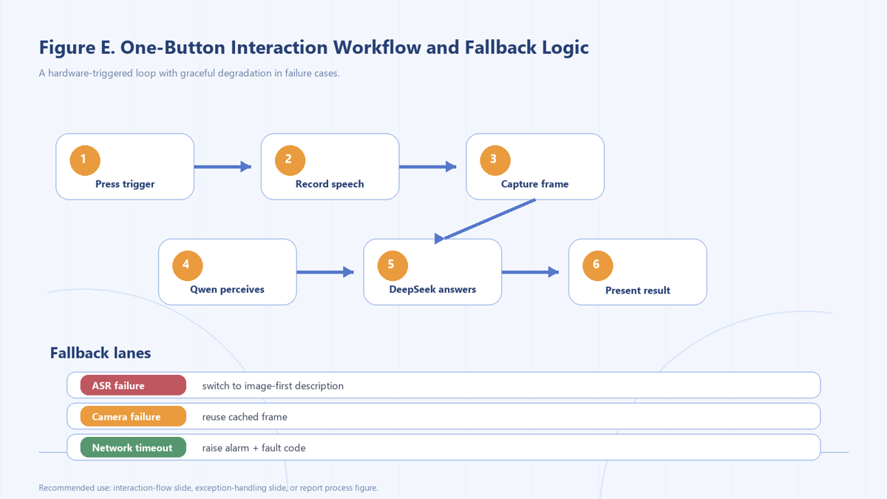
这页最适合直接用主流程 + fallback 示意图。

第 12 页：C++ Object-Oriented Design
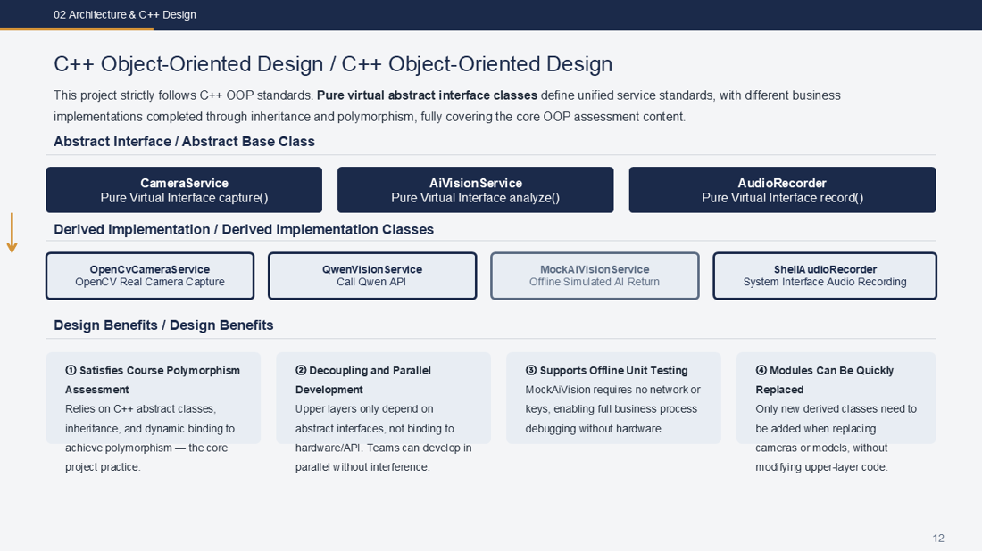
当前第 12 页截图
栏目 | 建议
建议标题/主句 | C++ OOP Design | Abstract Interfaces for Real and Mock Services
这一页现在的问题 | 课程要求满足得不错，但还是偏‘证明我学了 OOP’。；没有把测试性、可替换性这些工程收益讲深。
建议怎么改 | 把 benefits 排成‘testability / replaceability / decoupling / offline debug’四点。；类图只保留最关键的抽象接口和派生类。
答辩时怎么讲 | 强调：多态在这里不是形式主义，而是稳定演示和替换服务的前提。

第 13 页：File I/O & Qt UI
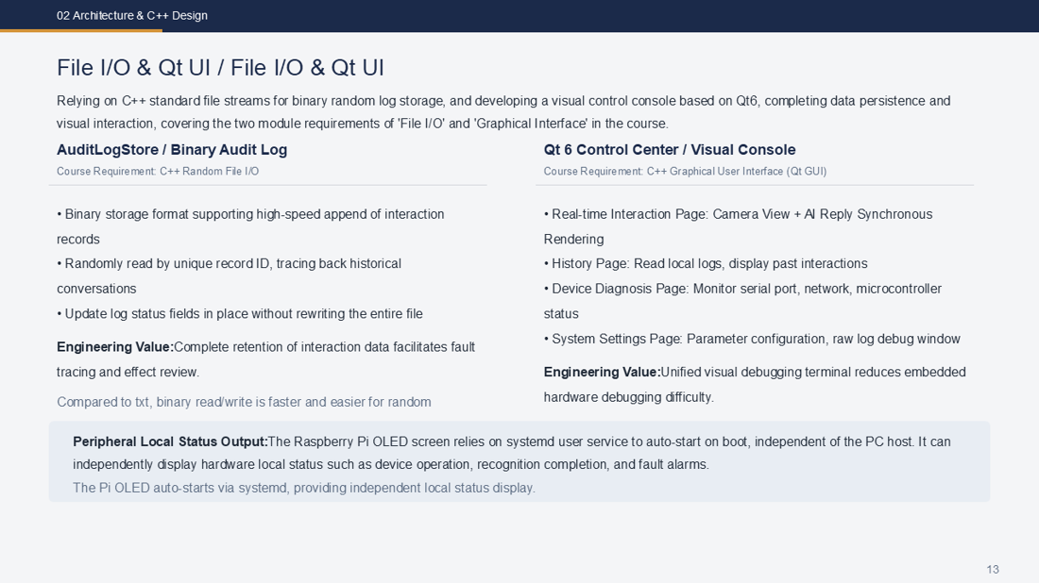
当前第 13 页截图
栏目 | 建议
建议标题/主句 | Random File I/O and Qt Workbench | Persistence Meets Supervision
这一页现在的问题 | 这一页把 file I/O、Qt UI、OLED auto-start 都挤在一起，容易散。；老师会觉得这页像‘三页内容拼一页’。
建议怎么改 | 拆成左侧 AuditLogStore random access，右侧 Qt control center / OLED output。；把 binary random I/O 的工程意义说清楚：history replay、fault tracing、auditability。
答辩时怎么讲 | 这页要说明：课程要求并没有脱离系统目标，而是被吸收到 Agent 体验里。

第 14 页：章节分隔页 03
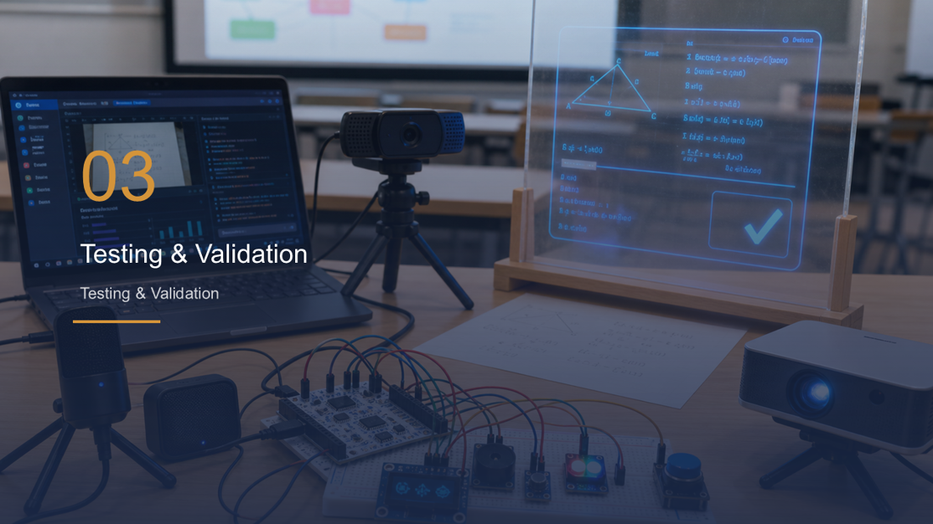
当前第 14 页截图
栏目 | 建议
建议标题/主句 | 03 | Validation and Boundaries
这一页现在的问题 | 和前面分隔页一样，存在视觉重复。
建议怎么改 | 加一句 section thesis：What exactly has been validated, and where does the prototype stop?
答辩时怎么讲 | 把测试与边界感讲出来，而不是只讲‘我们跑通了’。

第 15 页：Testing Matrix & Exception Handling
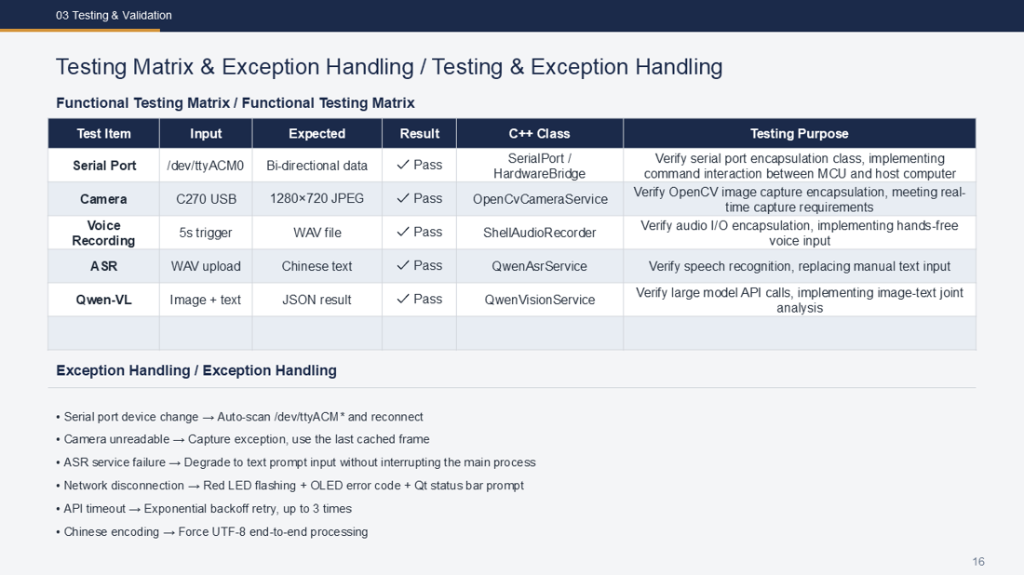
当前第 15 页截图
栏目 | 建议
建议标题/主句 | Testing & Boundary Validation | What the Prototype Can Reliably Do
这一页现在的问题 | 异常处理很好，但仍主要是文字表。；缺少‘边界图’和‘我们究竟证明了什么’。
建议怎么改 | 在左侧给出 function/system testing，右侧给出 boundary & fault tolerance。；把异常流和边界流合并成更强的证据链。
答辩时怎么讲 | 老师在这里最关心的不是 pass，而是系统有没有边界意识。

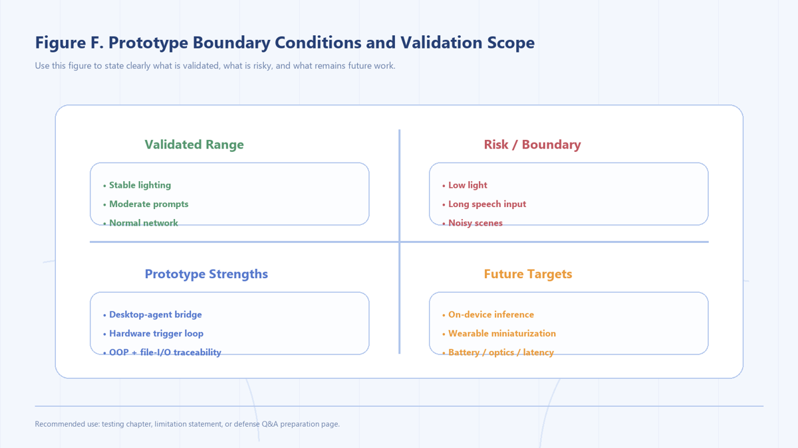
建议直接把边界条件视觉化，替代纯文字异常列表。

第 16 页：章节分隔页 04
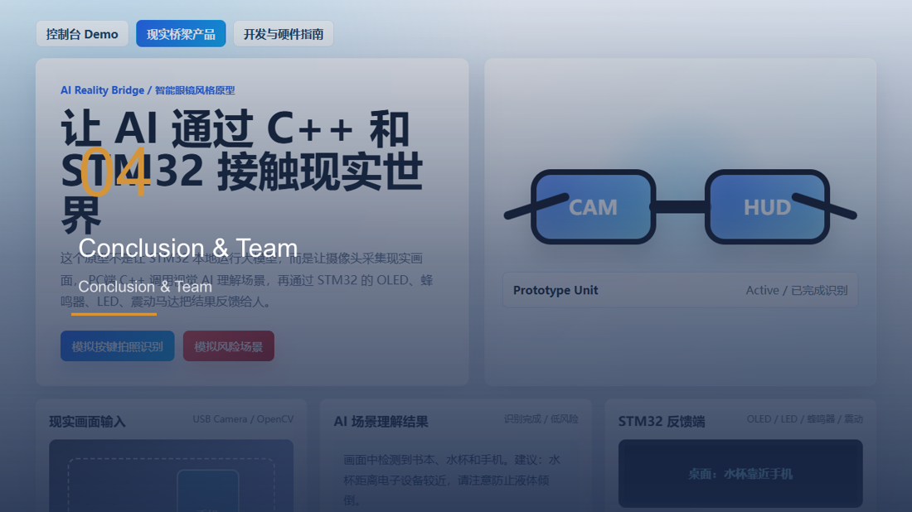
当前第 16 页截图
栏目 | 建议
建议标题/主句 | 04 | Meaning, Validation, and Next Step
这一页现在的问题 | 结尾章节切换页偏空。
建议怎么改 | 加一句：What does this project finally mean, and where can it go next?
答辩时怎么讲 | 为结尾升华预热。

第 17 页：Course Requirements & Team Mapping
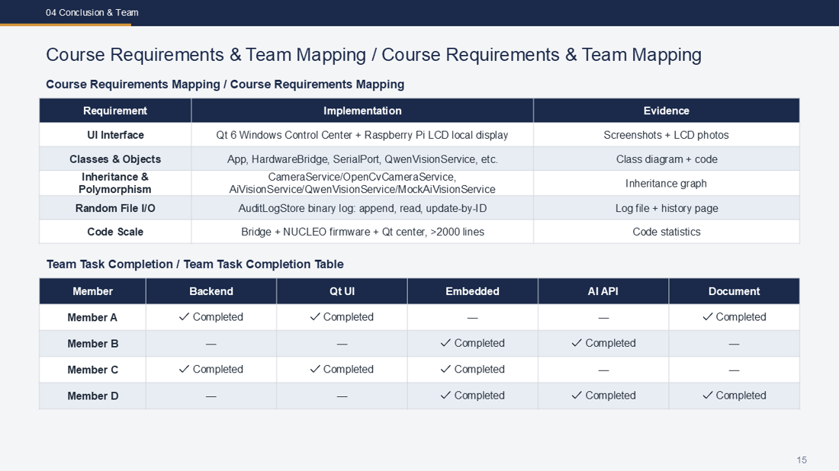
当前第 17 页截图
栏目 | 建议
建议标题/主句 | Course Requirement Coverage | Why This Is a Real C++ Systems Project
这一页现在的问题 | 这一页对课程要求交代充分，但放在主线里会显得比较‘答作业’。；团队映射与课程映射挤在一起，视觉负担大。
建议怎么改 | 主答辩里只保留‘requirements satisfied’精简版。；团队分工表建议移动到附录或口头一带而过。；把这一页改成‘why this counts as a serious C++ course project’。
答辩时怎么讲 | 这页只需要让老师安心：课程指标全部真实落地，而不是主要展示页。

第 18 页：Thank You / Future
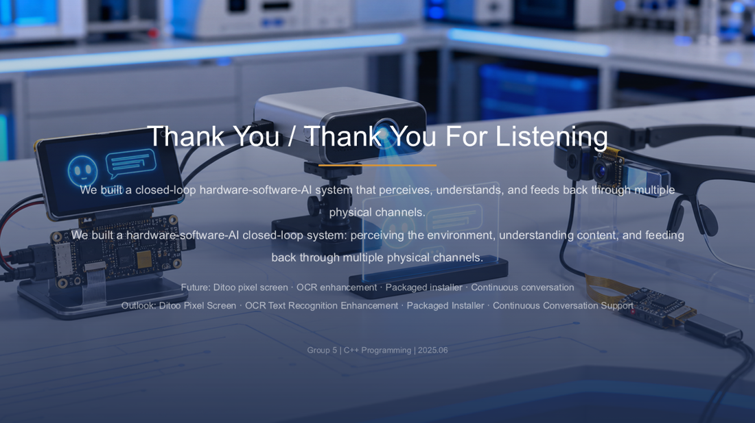
当前第 18 页截图
栏目 | 建议
建议标题/主句 | Conclusion & Outlook | From Prototype Bridge to Future Embodied AI
这一页现在的问题 | 结尾 still works，但没有把‘AI之眼’的意义钉住。；未来方向有，但缺少结构性路线图。
建议怎么改 | 在 Thanks 前加一句 concluding thesis：We did not build finished smart glasses; we proved that AI can be given a practical bridge to reality.；未来方向改成 roadmap，不要只是一行愿望列表。
答辩时怎么讲 | 最后一句建议收在：The Eye of AI is the moment when a desktop agent starts to see the world outside the screen.

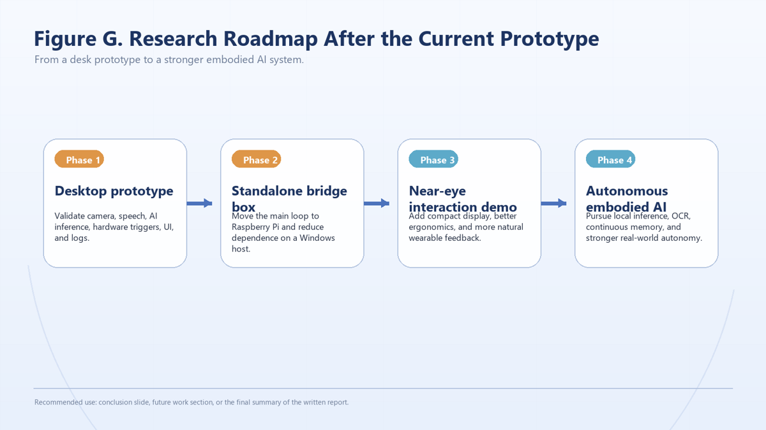
结尾页最适合放 roadmap，增强完整度。

三、建议直接补进 PPT 的图像资源索引
栏目 | 建议
figure_A_evolution_timeline.png（封面后 / Slide 4 背景动机） | 建立 AI 演化主线
figure_B_bridge_significance.png（Slide 1 / Slide 4 / UI 相关页） | 强调 AI 与现实之间的桥梁意义
figure_C_prototype_vs_product.png（Slide 6） | 压住‘为什么不是成品眼镜’的追问
figure_D_closed_loop_architecture.png（Slide 5 / 8 / 10） | 最强系统主图
figure_E_workflow_fallback.png（Slide 11 / Appendix） | 单次演示流程 + fallback
figure_F_boundary_map.png（Slide 15） | 把限制讲成 prototype boundary
figure_G_future_roadmap.png（Slide 18） | 结尾升华与未来工作

figure_A_evolution_timeline.png
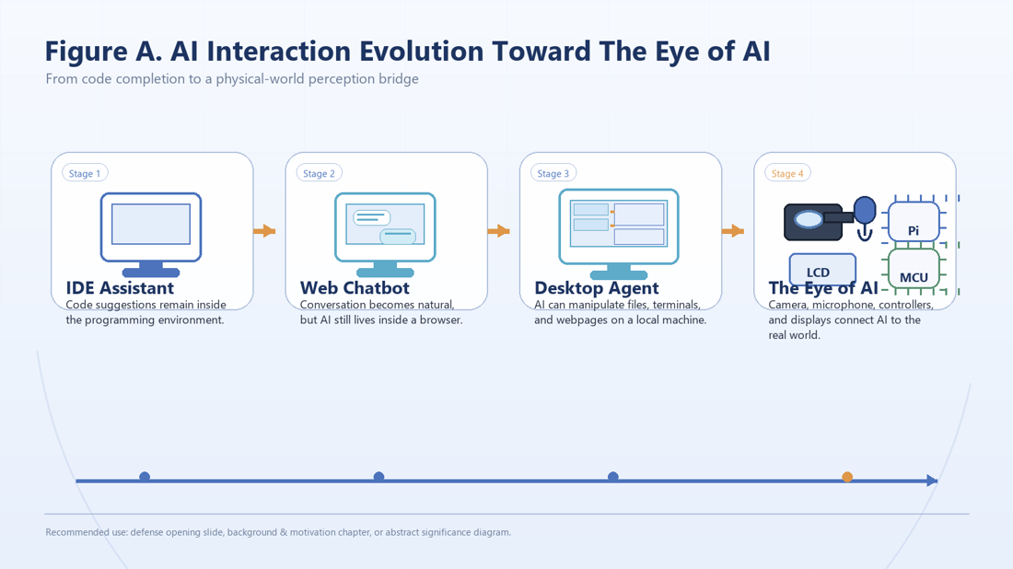
建议插入位置：封面后 / Slide 4 背景动机｜用途：建立 AI 演化主线

figure_B_bridge_significance.png
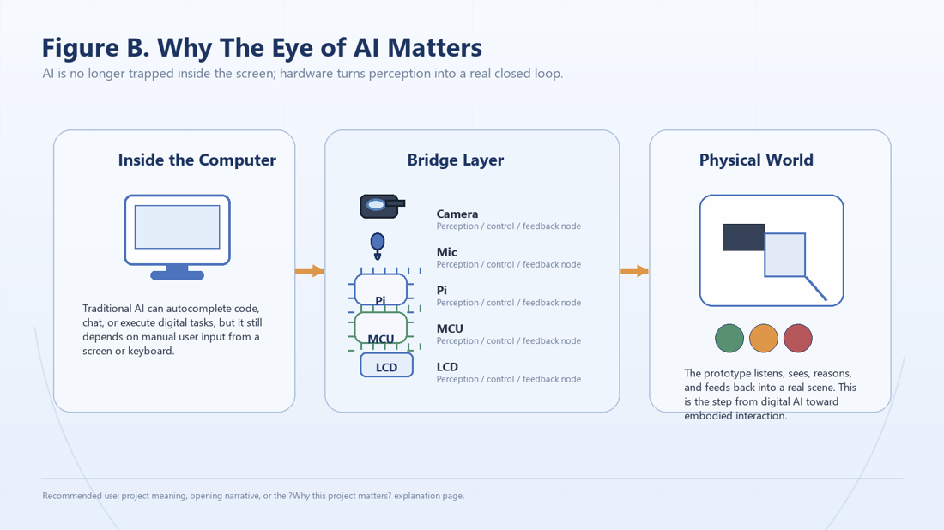
建议插入位置：Slide 1 / Slide 4 / UI 相关页｜用途：强调 AI 与现实之间的桥梁意义

figure_C_prototype_vs_product.png
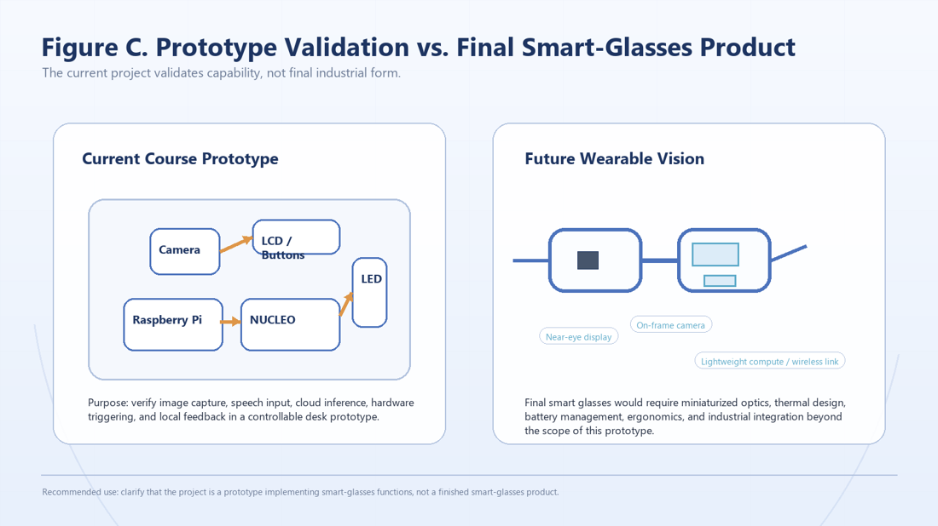
建议插入位置：Slide 6｜用途：压住‘为什么不是成品眼镜’的追问

figure_D_closed_loop_architecture.png
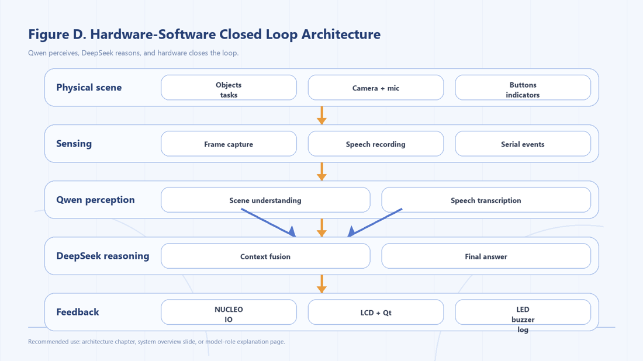
建议插入位置：Slide 5 / 8 / 10｜用途：最强系统主图

figure_E_workflow_fallback.png
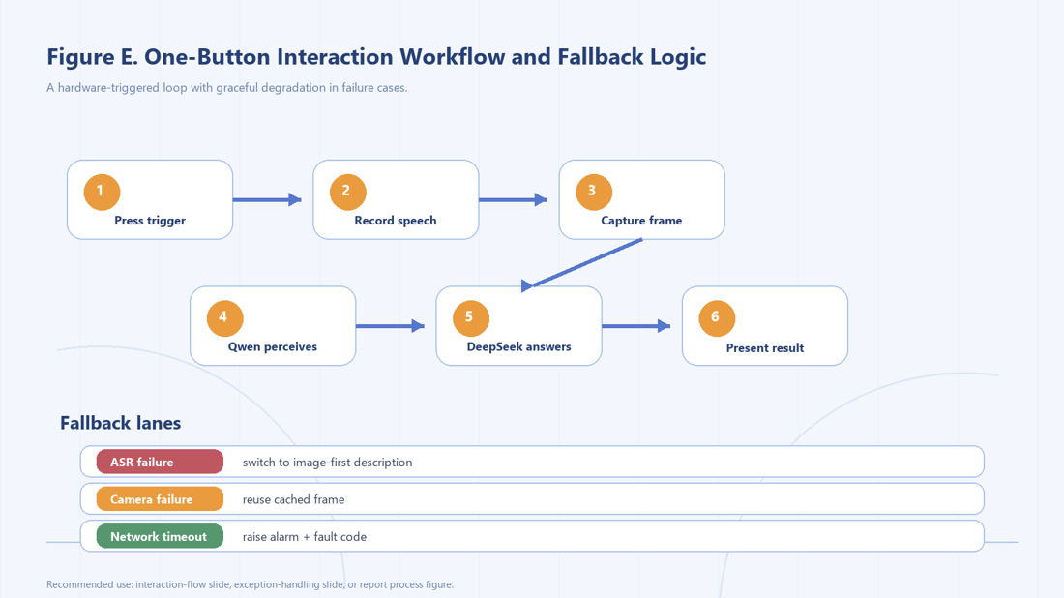
建议插入位置：Slide 11 / Appendix｜用途：单次演示流程 + fallback

figure_F_boundary_map.png
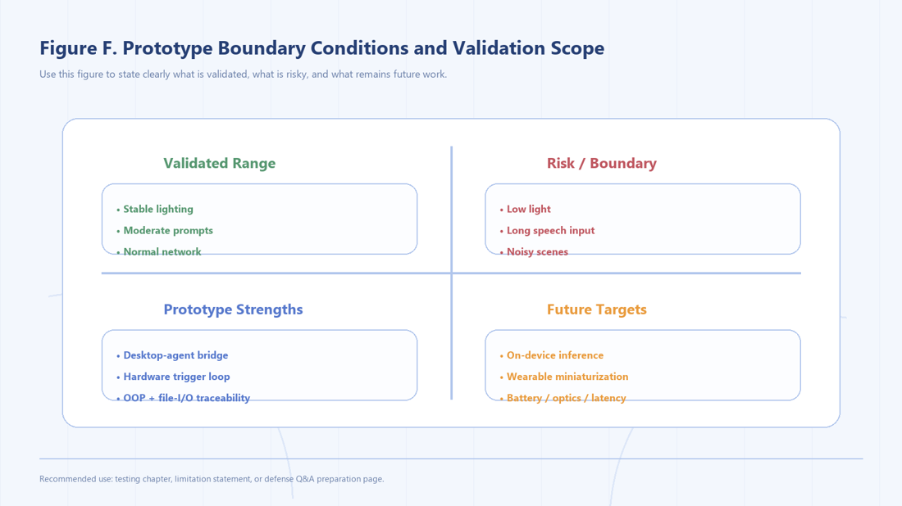
建议插入位置：Slide 15｜用途：把限制讲成 prototype boundary

figure_G_future_roadmap.png
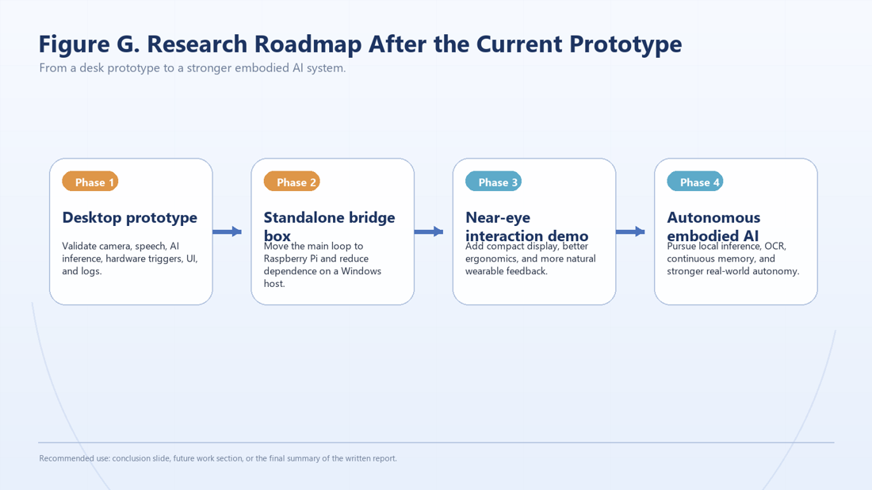
建议插入位置：Slide 18｜用途：结尾升华与未来工作

